제목 : 체계적인 틀 안에서 기계적인 공부습관 들이기

주제1. 자기소개, 수험 시작 동기와 수험 기간 및 합격소감

안녕하세요. 저는 이번 2019년 54회 공인회계사시험에 합격한 한지형이라고 합니다. 저는 2018년 1월부터 기본종합반에서 시작해 심화종합반, 객관식종합반 그리고 동차종합반까지 모두 나무경영아카데미 실강으로 들었습니다. 경영학과에 재학중이다 보니 자연스럽게 CPA시험에 대해 알게 되었고 군 제대 후 2학년을 마치고 시험을 본격적으로 준비하게 되었습니다. 나무경영아카데미가 가장 큰 학원이라 들었기 때문에 이 학원을 선택하는 데에는 큰 어려움이 없었습니다. 실강을 선택하게 된 이유는 매 과목마다 어떤 선생님 강의를 수강해야 할지 고민할 필요없이 학원 커리큘럼에 따라 제 공부페이스를 맞추는 것이 가장 효과적일 것이라 생각했기 때문입니다.
제 공부환경에 대해 말씀드리자면 저는 학원 강의실에서 실강을 듣고 복습은 15층 ST 독서실에서 하였습니다. 학원 독서실을 다니며 점심, 저녁은 15층 홈푸드에서 해결할 수 있어 이동시간을 많이 단축할 수 있었습니다. 학원까지는 지하철 타고 한시간정도 걸렸기 때문에 학원에는 아침 8시 좀 넘어서 도착해서 집에는 밤 10-11시 사이에 갔습니다. 1차때는 매주 일요일마다 휴식을 취했고 2차때는 2주에 한번씩 일요일마다 휴식을 취했습니다.
주변에 많은 친구들이 학교 고시반이나 도서관에서 인강으로 공부를 하고 대부분의 합격수기 또한 인강으로 수강하셨던 분들이 많아 실강을 들으면서도 고민하시는 분이 많을 것입니다. 저 또한 공부하면서 비슷한 고민을 많이 했고 현재 실강을 들으시는 분들에게 조금이나마 도움이 되기 위해 합격수기를 작성하게 되었습니다.

주제2. 나만의 학습 방법

08:15 학원 도착
09:00 ~ 18:00 수업
18:40 ~ 22:40 복습
22:40 귀가

-봄 기본 종합반(1월) : 2018년 1월 ~ 6월
저는 학원 종합반을 등록하기 전에 김현식 선생님의 회계원리를 수강하였습니다. 강의에 매우 만족하였고 바로 1월 종합반을 수강하였습니다. 1월 종합반에서 모든 과목들을 다루며 책상에 앉아있는 습관을 기를 수 있었습니다. 6개월간 매일 학원에 오며 수업을 듣다 보니 몸이 학원 커리큘럼에 따라 기계적으로 움직였던 것 같습니다. 중급회계와 원가회계를 들을 때까지는 누적복습을 하였고 3월이 지나서는 세법, 고급회계, 경제학을 동시에 진도 나갔기 때문에 누적복습보다는 그날그날 수업에서 배웠던 내용을 정리하는데 초점을 맞췄습니다. 기본종합반 때는 선생님 말에 따라 경제학 이외의 과목들은 예습은 따로 하지 않고 복습만 하였습니다. 마지막엔 상법, 재무관리, 경영학을 들었습니다. 어떠한 과목을 먼저 수강할지에 대한 고민 없이 학원 스케줄표 따라 공부하며 기본기를 다질 수 있었습니다. 수험생활을 돌이켜보니 저는 초시생 때 시작은 학원에서 기본종합반을 다니는 것이 좋다고 생각합니다. 왜냐하면 1차 때 필요한 모든 과목을 빠짐없이 수강할 수 있고 처음에 배속으로 듣기 보다는 차근차근 생각하면서 강의를 듣는 것이 이해에 도움이 되기 때문입니다.

-심화종합반 : 2018년 7월 ~ 9월
저는 수험기간 동안 가장 실력을 향상시킬 수 있었던 시기가 심화종합반 때였다고 생각합니다. 이때 아직 기본종합반에서 배웠던 것도 다 익히지 못하고 잊어버렸는데 연습서를 무리하게 보는 것보단 기본서를 다시 볼까 고민하시는 분들도 계십니다. 심화종합반에서는 1차생들을 대상으로 2차 문제를 풀기 때문에 선생님들께서도 다시 개념부터 정리해 주십니다. 또한, 어려운 문제들은 제외하고 1차생들도 도전할 만한 문제들 위주로 수업하시기 때문에 기본종합반을 성실하게 수강하셨던 분들이라면 큰 무리가 없을 것입니다. 심화종합반에서는 선생님들께서 수업에 오기전에 기본서를 조금이라도 읽어오라 하시기 때문에 자습할 때에 복습 위주로 하면서 집 가기 전 30분에서 1시간정도 다음날 수업에서 다룰 내용들을 기본서로 읽으면서 예습했습니다. 심화종합반에서 기본서 내용들을 다시 되살리며 한층 어려워진 문제들을 풀면서 실력이 향상되는 것을 느꼈습니다. 심화종합반에서 4과목을 모두 수강하였고 이때 사용했던 책들을 동차종합반 때도 쓰면서 큰 도움이 되었습니다. 또한, 경경상 과목 중에서 경제학에 가장 자신이 없어 수업이 없는 오후시간엔 경제학 기본서를 다시 공부하였습니다.

-객관식 종합반: 2018년 10월 ~ 2019년 1월
객관식 종합반을 다니면서 본격적으로 예습하는 시간을 늘렸습니다. 수업에 들어가기 전에 그날 다룰 객관식 문제들을 모두 풀어갔습니다. 객관식종합반 때는 문제들을 꼭 미리미리 풀어가는 것을 추천드립니다. 선생님들께서 빠른 속도로 많은 양을 커버하시기 때문에 수업내용을 쫓아가기 위해선 미리 고민하는 것이 필수라고 생각합니다. 또한, 제 경험으로는 혼자 고민해봐서 답을 얻은 문제는 다음날 수업에서 설명을 듣고 나면 기억에 더 오래남는 것 같습니다. 고민을 덜 한 문제는 다시 독서실 와서 생각해보면 푸는 방법은 어찌어찌 따라가지만 이해가 충분히 되지 않아 금방 잊어버렸던 것 같습니다. 이때 기억에 잘 남아야 1,2월 막판 몰아치기할 때 빠른 속도로 많은 양을 커버할 수 있다고 생각합니다. 저는 이때 복습을 조금 덜 하더라도 다음날 수업에서 다룰 문제를 미리 푸는 데에 집중하였습니다.

-동차 종합반: 2019년 3월 ~ 6월
이 시기는 역시 체력적으로 많이 부담되고 시간도 부족했기 때문에 가장 힘든 시기가 아니었나 생각합니다. 동차종합반 때 역시 객관식종합반에서 했던 것처럼 미리미리 풀어가는 데에 집중하였습니다. 물론 100프로 다 풀지 못하고 풀어도 틀리는 문제가 많았지만 그래도 처음 맞닥뜨리는 문제를 꼭 고민하고 갔습니다. 다행히 심화종합반 때 4과목 다 수강하였기 때문에 누가 적은 지 모르는 필기들을 보며 다시 기억을 되살려 문제를 풀곤 했습니다. 이때를 위해서라도 심화종합반을 미리 들으시는 것을 적극 추천 드립니다. 또한, 저는 동차 합격을 목표로 하였기 때문에 회계감사도 수강하였습니다. 동차기간엔 공부시간이 많이 부족하다 느꼈고 아침, 점심시간과 집에 가는 지하철 안에서 책을 보며 자투리 시간을 활용하였습니다.

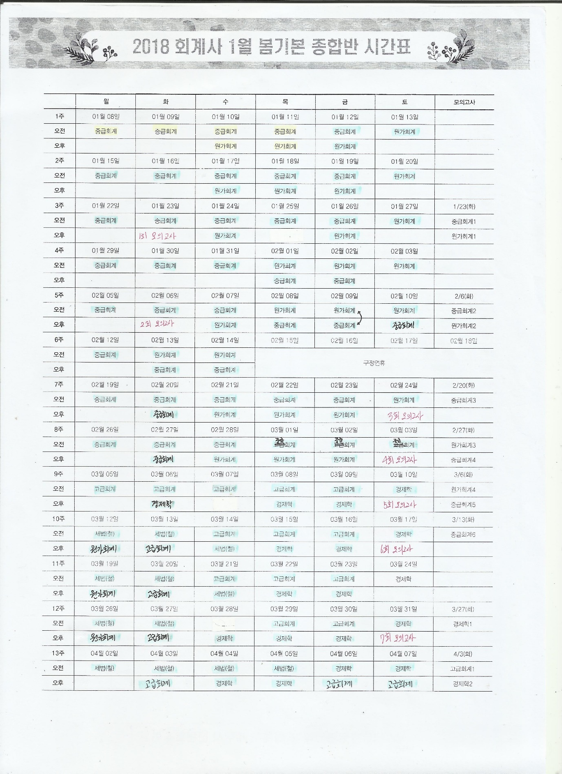

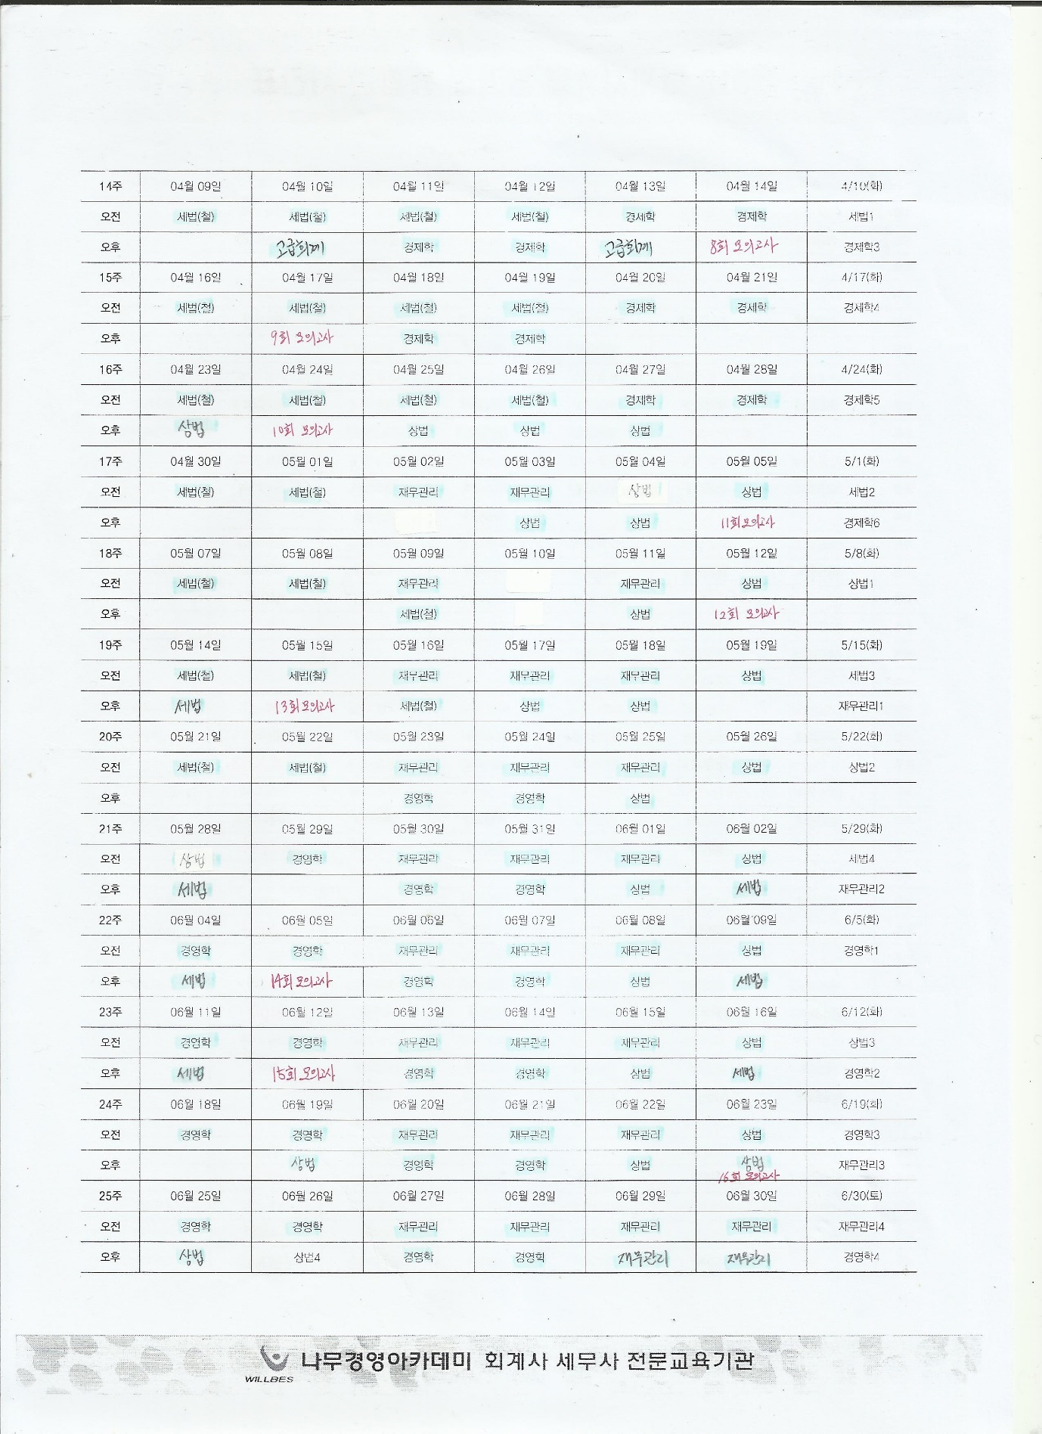

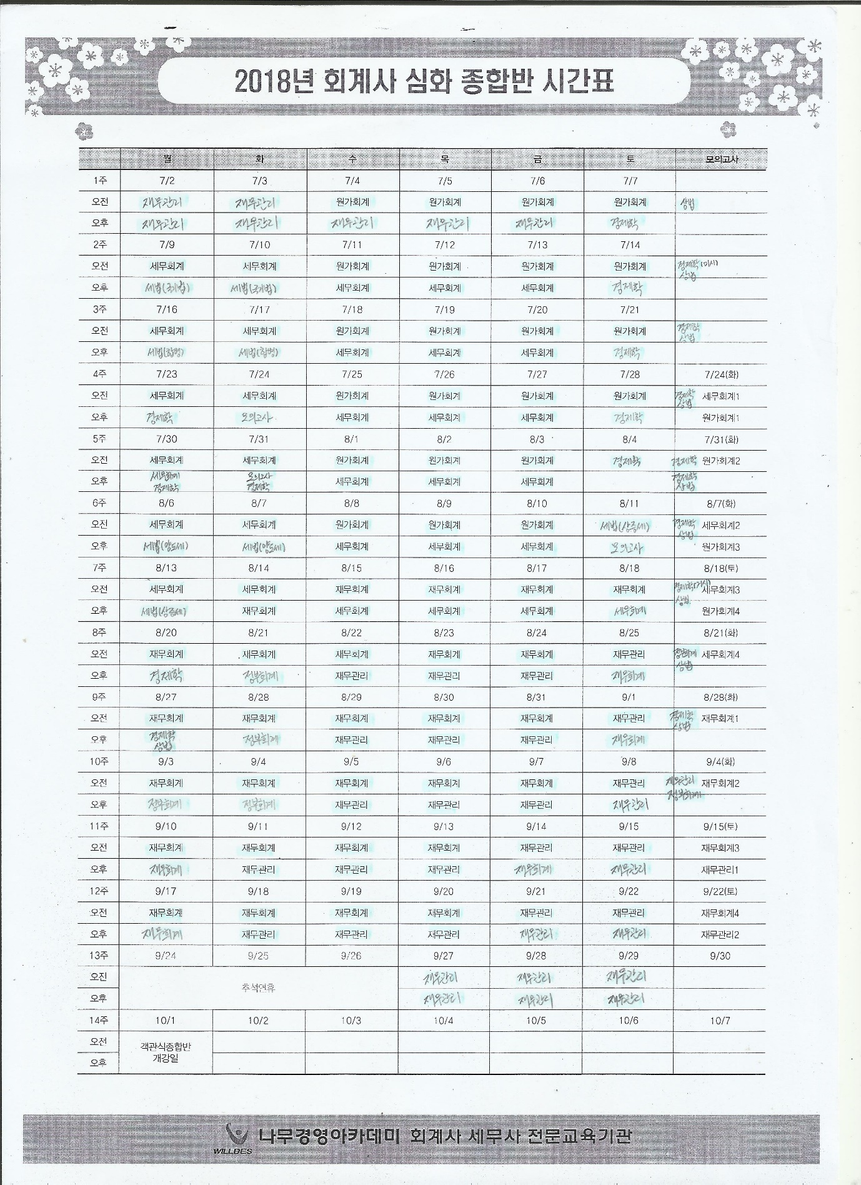

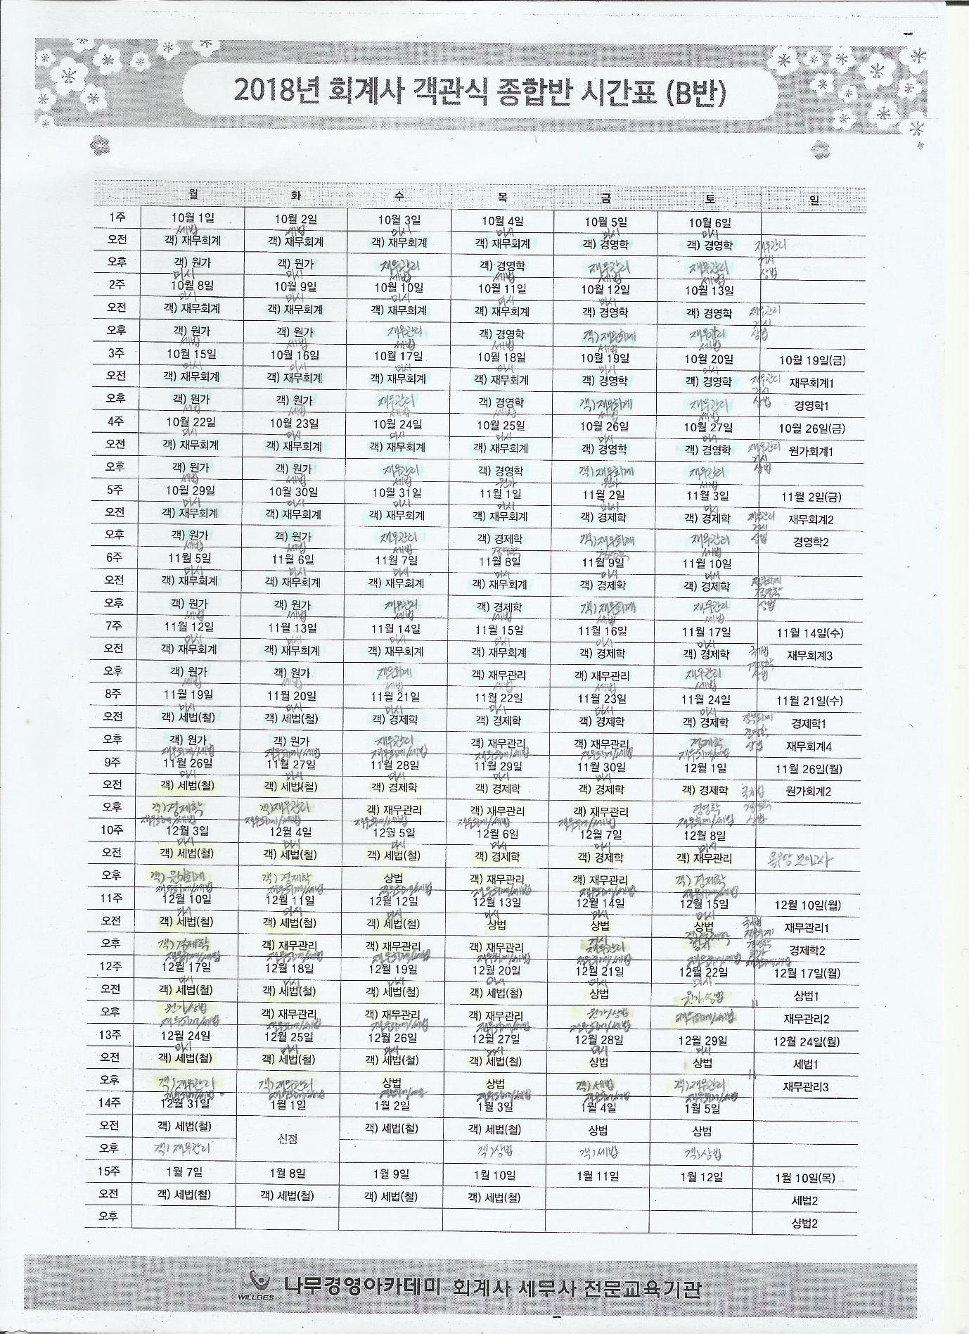

주제3. 과목별 학습 방법

-재무회계(김현식 선생님)
김현식 선생님이 하라는 대로 그냥 따라했던 것 같습니다. 객관식책도 객관식 종합반 때부터 풀기 시작하였습니다. 그 전까지는 선생님께서 분개를 강조하셨기 때문에 분개를 많이 끊어봤습니다. 와꾸를 단순 암기하기 보다는 분개를 통해 내용들을 이해하기 시작하였습니다. 1차 때 식규걸 객관식 책을 약 7-8번정도 풀고 문제가 익숙해지는 느낌이 들어 김재호 선생님의 파이널 객관식과 기출 베스트책을 2번정도 보고 시험장에 갔습니다. 2차 때는 식규걸 재무회계 연습서 3-4번 정도 풀고 식규걸 모의고사집 1회독했습니다.

-정부회계(김현식 선생님)
정부회계는 실강 촬영할 때인 9월달에 들었습니다. 미리 들어 놓았기 때문에 1,2월달에 부담이 덜 되었습니다. 시간이 지나면서 잊어버리는 거 같아 객관식 종합반을 수강하며 2주에 한번씩 주말에 1,2시간씩 시간 내어 정부회계 공부를 틈틈이 하였습니다. 본문에 줄 쳐주시는 것을 반복해서 읽고 뒤에 기출문제만 가지고 대비했습니다.

-원가관리회계(김용남 선생님)
원가관리회계는 1차때 비중이 적기 때문에 1차때 소홀히 하는 경향이 있습니다. 저는 학원 종합반 커리큘럼을 따라가면서 기본종합반과 심화종합반에서 기본기를 탄탄히 다질 수 있었고 비중을 꽤 크게 두고 공부했습니다. 덕분에 1차 객관식 8문제 맞추고, 2차에서 70점을 받으며 선전할 수 있었다고 생각합니다. 1차때는 객관식 책으로 5번 정도 풀었고 2차때는 연습서에서 수업 때 체크해주시는 문제들만 5번 정도 풀었습니다.

-세법(이승철 선생님, 이승원 선생님)
세법은 가장 투입을 많이 했던 과목입니다. 기본종합반 때는 이승철 선생님께서 수업 시작할 때 전날 수업내용을 10-15분 정도 요약해서 말씀해주시는 데 그때 녹음해서 아침에 학원 오면서 매일 들었습니다. 듣는다고 해서 바로 외워지지는 않았지만 낯선 단어들에 익숙해질 수 있었고 책으로 다시 보면서 수업내용을 떠올릴 수 있었습니다. 심화종합반 때는 이승원 선생님의 강의를 들었습니다. 이승원 선생님께서 한 챕터당 5문제 정도 씩 체크해 주셨는데 그 문제들을 아침, 점심 자투리시간에 반복하여 풀었습니다. 또한, 이승철 선생님께서 기본종합반 시작할 때부터 객관식 세법책을 사서 풀어보는 것을 추천하셔서 그때부터 풀기 시작했습니다. 1년 내내 그 책으로만 풀었기 때문에 1차 시험 때까지 10번 이상 풀었습니다. 동차종합반에서는 조금 더 익숙한 이승철 선생님 강의를 듣고 싶어 세무회계 수업 시간엔 독서실에서 따로 이승철 선생님 인강을 들었습니다. 법인세 조특법 세액공제와 소득세 최저한세 같은 일부 주제를 제외하고는 합병, 양도세, 상증세 등 대부분 가져갔습니다. 2차 시험 전까지 세무회계 책은 거의 매일 보았고 필수문제들을 5번 정도 풀었습니다. 상증세 같은 경우 버릴지 말지 고민하시는 분들께 제 경험을 말씀드리자면 저는 상증세 특강도 실강으로 들으며 어떻게 라도 점수를 받아내겠다는 마음으로 공부했습니다. 2차 시험장에서는 시간이 부족하여 상증세 문제는 거의 손도 대지못하였지만 다행히 71점으로 합격할 수 있었습니다.

국세기본법, 합병, 양도소득세, 상증세 등 기타 주제들은 공개강의로 정규시간 이외에 수업을 하셨습니다. 실강을 들으시는 분들이라면 미루지 마시고 학원에서 촬영날짜를 정규수업 피해서 잡기 때문에 공개강의 또한 커리큘럼에 따라 실강으로 들으시는 것을 추천합니다.

-재무관리(김종길 선생님)
재무관리 같은 경우는 1차와 2차의 차이가 가장 크다고 느꼈던 과목이었고 동차기간 때 심화종합반에서 재무관리를 수강하길 잘했다고 느꼈습니다. 1차 때는 단순히 산식을 암기해도 합격할 수 있지만 2차때는 내용을 이해하는 것도 중요하다고 생각합니다. 심화종합반에서는 다른 시기에 비해 비교적 덜 촉박하기 때문에 선생님께서도 시간을 갖고 좀 더 자세히 설명해 주신다고 느꼈습니다. 심화종합반에서 들을 때는 이해가 안가는 내용도 많았지만 동차종합반에서 똑같은 내용을 한번 더 들으니 한층 더 이해도가 높아졌다고 생각합니다. 1차시험 대비로는 객관식 책을 사용하였고 기출문제 5번 정도 풀고 뒤에 실전문제는 체크해주시는 문제만 보았습니다. 2차시험때는 필수문제를 전수로 3-4번정도 풀었습니다. 기출문제와 실전문제로 구분되는데 기출문제만 보지 마시고 실전문제도 꼭 보는 것을 추천합니다. 실전문제에는 선생님께서 수업에서 설명하시는 내용을 포괄적으로 담은 문제도 있어 이해에 도움이 되고 올해 2차시험 1번 밀러문제가 실전문제에 실려있던 문제와 유사하여 맞출 수 있었기 때문입니다.

-회계감사(권오상 선생님)
2차때 동차합격을 목표로 하시는 분들이라면 포기하지 마시고 회계감사도 꼭 가져가시는 것을 추천합니다. 동차 때 시간이 많이 부족하지만 다른 과목들 보다 양이 적고 자투리시간을 효율적으로 사용한다면 공부시간을 확보할 수 있기 때문입니다. 다른 과목들은 계산기와 연습장이 필요하지만 회계감사는 지하철을 탈 때나 점심시간과 같은 자투리시간에 눈으로 읽는 것만으로도 공부가 되기 때문입니다. 저는 동차기간 때 종합반이 끝나기 전엔 시간이 정말 부족하다 생각하여 자투리시간을 활용하며 중요하다고 생각되는 부분을 집중적으로 보았습니다. 그 당시엔 완벽하게 외울 수는 없었지만 그때의 노력이 종합반 끝나고 6월달에 회계감사 공부 비중을 높이면서 공부할 때 도움이 많이 되었습니다. 목차는 따로 보지않고 스터디가이드로 공부하였고 선생님께서 중요하다고 하신 챕터들을 우선적으로 공부하였습니다. 매 챕터 뒤에 있는 문제들을 보며 어떤 식으로 출제가 되나 파악하고 답안을 직접 써 보기보다는 본문내용 암기에 집중하였습니다. 직접 답안을 작성하는 연습은 종합반 진도별 모의고사와 전국모의고사를 통해 하였습니다.

-경영학(김윤상 선생님)
경영학은 기본강의를 들으며 경영학연습에 있는 문제들을 풀었습니다. 한번 정도 풀어보면서 어떻게 출제가 되는 지만 파악하고 객관식 종합반 때까지는 공부하지 않았습니다. 객관식 수업을 들으며 객관식 책 본문으로 단권화 하기 시작했고 객관식 기출문제의 선택지 중 빈출 되는 지문들을 확인하며 암기하였습니다. 경영학은 다른 과목들에 비해 가장 적게 투입을 하는 과목이지만 생각보다 양이 꽤 많다는 점을 숙지하고 공부를 너무 미루지만 않으면 별무리 없을 것이라고 생각합니다.

-경제학(김판기 선생님)
경제학은 1차 때 가장 불안했던 과목 중 하나였습니다. 다른 과목들에 비해 이해가 가장 느렸기 때문에 심화종합반 다닐 때 수업 없는 오후시간엔 경제학을 공부하였습니다. 기본종합반 때에는 경제학연습 책에 있는 CPA기출문제 위주로 풀다가 나중엔 책에 있는 다른 시험 기출문제까지 전수로 풀기시작 하였고 객관식종합반 때부터는 다이어트책만 보았습니다. 경제학은 항상 불안했기 때문에 아침, 점심시간에 다이어트만 매일 몇 문제 씩이라도 풀었습니다. 1차 시험 때까지는 6회독 정도 하였고 X자는 치지 않고 전수로 풀면서 마지막엔 중요하다고 생각되는 문제들만 골라서 풀었습니다.

-상법(심유식 선생님)
상법은 서브노트로만 공부하면서 OX문제로 조문들을 익히기 시작하였습니다. 심화종합반 때에는 경경상 중에서 경제학에 중점을 두었기 때문에 상법은 주말에 2시간씩만 서브노트를 읽는 방식으로 공부하였습니다. 객관식 종합반 때에는 선생님께서 객관식 문제를 풀어 주시면서 자주 출제되는 지문에 별표를 쳐주셨습니다. 그 별표들 중에서 암기가 된 조문은 X자 쳐서 1차시험 전날에 2시간이면 다 볼 수 있는 양으로 줄이라고 하셨습니다. 그렇게 암기가 확실히 된 거 같은 지문들은 X자 치면서 1차 시험 전날 딱 2시간만에 객관식 책에 있는 별표들을 다 보았던 것이 기억납니다. 상법은 서브노트가 워낙 좋아서 서브노트만 반복해서 계속 읽고 앞글자로 딴 부분도 잘 정리 해두었습니다. 1차 시험 때 상법을 풀고 심유식 선생님이 출제하신 것 같다는 생각이 들 정도로 선생님이 쳐주신 별표에서 많이 나왔습니다. 상법은 시험장에서 풀면서 가장 잘봤다고 생각했던 과목이었고 실제로도 고득점 할 수 있었습니다. 서브노트만 무한반복하면서 별표를 챙기신다면 상법에서 고득점하실 수 있을 것입니다.

주제4. 후배 예비 공인회계사들을 위한 학습 팁 및 하고 싶은 말
- 나의 슬럼프 극복 방법 / 체력 관리법 / 수험생활에 도움이 된 꿀팁 / 수험생에게 하고 싶은 말 등

<기계적인 공부습관>
제 수험생활을 돌이켜보면 기계적으로 공부하였던 것 같습니다. 1년 6개월간 매일 똑같이 아침에 지하철을 타고 종각역으로 와서 마노핀 아이스아메리카노 하나 사서 강의실에 가고 같은 시간에 밥먹고, 수업듣고, 복습하고 집에 갔습니다. 지각이나 결석은 거의 한적이 없었습니다. 때로는 힘들 때도 있었지만 항상 해왔던 것처럼 같은 시간에 공부를 하다 보니 쉬고 싶은 유혹도 잘 이겨낼 수 있었습니다. 기본종합반 때 혹은 그 후라도 공부하는 습관을 규칙적으로 잘 들이는 것이 장기적으로 좋은 결과를 이루어 낼 수 있다고 생각합니다.

<모의고사>
진도별 모의고사는 꼭 모두 응시하시길 바랍니다. 점수가 잘 나오지 않아도 많이 틀려봐야 자신이 부족한 점을 알 수 있기 때문입니다. 또한, 2차 때도 매주 모의고사를 응시하면서 계산 실수를 많이 줄일 수 있었고 답안 작성 요령도 익힐 수 있었습니다. 저도 기본종합반 때에는 모의고사를 보면 점수가 잘 나오지 않았지만 시간이 갈수록 상승곡선을 그릴 수 있었습니다. 매주 진도별 모의고사를 응시할 수 있는 것이 종합반의 큰 장점 중 하나이기 때문에 이 혜택을 꼭 누리셨으면 좋겠습니다.

<공부 스케줄 관리> (첨부사진 참고)
각 종합반 개강하는 첫날에 학원에서 종합반 시간표를 나눠주었습니다. 저는 그 시간표에 그날 수업들을 때마다 매일 형광펜으로 칠했습니다. 또한, 시간표 상 수업이 없는 빈칸에는 연필로 공부할 과목을 적으며 한주 단위로 계획을 세웠습니다. 객관식 종합반 시간표에는 아침, 점심 자투리 시간과 저녁 복습시간에 공부할 과목들도 적었습니다. 동차종합반 때는 일분일초가 급했기 때문에 따로 만들지 않았습니다. 이렇게 한 주단위로 계획을 세우면서 부족한 과목들을 계속 채워 나갔습니다.

<체력관리>
저는 기본종합반 다닐 때에는 6개월 간 하루일과를 마치고 집 앞에 헬스장을 다녔지만 그후로는 별다른 운동을 하지 않았습니다. 사실 1차 때까지는 몰랐지만 동차기간 때에는 체력이 부담된다는 게 확실히 느껴졌습니다. 만약 다시 수험생활을 보내게 된다면 기본종합반 이후에도 매일은 가지못하더라도 일주일에 몇번씩은 꾸준하게 운동을 할 것 같습니다. 혹시 지금 운동을 꾸준히 하고 계신다면 동차기간 때를 위해서라도 유지하시는 것을 추천드립니다. 몸이 아프게 되면 밀려오는 수업 진도를 따라가지 못하게 되기 때문입니다.

<마치며>
학원 종합반 커리큘럼을 따라가면 매 과목마다 어떤 선생님을 들어야 하는지 객관식 강의를 굳이 수강해야 하는지 등 이러한 고민없이 모든 초점을 공부에만 둘 수 있는 점이 가장 좋은 것 같습니다. 물론 시간에 쫓기는 압박을 느끼긴 하지만 실강으로 듣다 보면 저절로 복습도 되고 암기도 되면서 꽤나 생산적인 시간을 보낼 수 있습니다. 지금 실강으로 들으시는 분들 중에 인강으로 돌려야 하나 고민하시는 분이 많을 텐데 본인이 실강에 더 맞다고 판단되면 믿고 끝까지 종합반에 다니시길 바랍니다. 실제로 합격증서를 받으러 한국공인회계사회에 갔을 때 나무 종합반에서 보던 얼굴들을 몇몇 볼 수 있었습니다. 저 또한 불과 몇 달 전만해도 츄리닝을 입으며 학원종합반을 다니고 있었는데 지금은 올겨울 대형 회계법인 중 한 곳에 파트타임 입사를 앞두고 있습니다. 현재 많이 불안하고 걱정도 많겠지만 선생님들을 믿고 꾸준히 따라가다 보면 누구든 내년엔 합격하실 수 있을 것입니다.

작성해주신 합격수기는 공인회계사 시험을 준비하시는 예비 공인회계사님들을 위하여 활용될 예정입니다. 정성껏 작성해주심에 진심으로 감사드립니다.

